Муниципальное автономное дошкольное образовательное учреждение –
ДЕТСКИЙ САД № 459
620137 г. Екатеринбург, Кировский район ул. Вилонова, 49 тел. 341-16-34; mdouds459@yandex.ru

На городской экологический конкурс социально-значимых проектов
по развитию гражданских инициатив
«Мой проект – моему городу!»

Номинация: «Экология и семья»

Название социально-значимого проекта: «Травяной садик лекарственных растений»

Девиз проекта: «Родной уральский край изучай и охраняй»

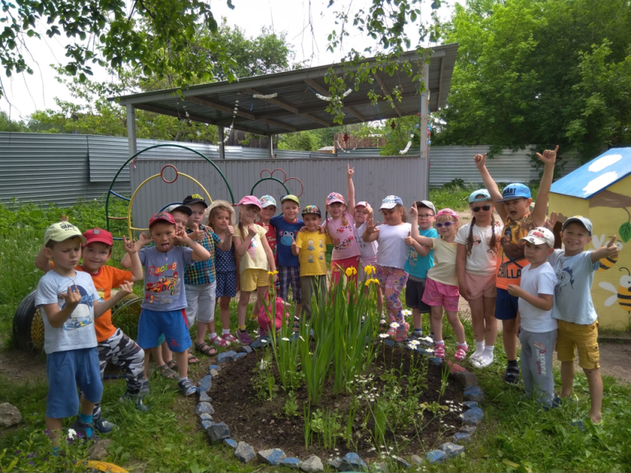

Автор: Краева Ольга Николаевна,
воспитатель 1 КК

Екатеринбург, 2022
Проект: | «Травяной садик лекарственных растений»
Цель проекта: | создать условия для повышения экологической культуры детей и родителей; расширение и уточнение знаний детей о растениях, их лекарственных свойствах, пользе для человека.
Задачи: | - формировать знания детей о лекарственных растениях, их названии, строении, внешнем виде, ценности для здоровья, применение;  - обогащать словарь, составлять рассказы-описания, развивать игровое творчество, смекалку, навыки поведения в природе;  - воспитывать у детей наблюдательность, любознательность, бережное отношение к растениям, любовь к родному краю;  - формировать у детей осознанно-правильное отношение к окружающему миру природы;  - привлечь родителей к совместной работе с детьми по экологическому воспитанию.
Актуальность: | Современное состояние среды, в которой мы живём, вызывает тревогу за будущее детей и внуков. Необходимость воспитания чувства сострадания ко всему живому, любви к малой Родине обосновывается современным потребительским отношением к среде жизни. Проблема экологического образования - одна из самых актуальных на сегодняшний день. Бережное отношение к природе, осознание важности ее охраны, формирование экологического поведения в природе необходимо воспитывать с ранних лет. Именно с дошкольного возраста закладывается позитивное отношение к природе. Дети испытывают потребность в общении с природой. Они учатся любить природу, наблюдать, сопереживать, понимать, что наша Земля не сможет существовать без растений, а растения не только помогают нам дышать, но и лечат от болезней. Мы должны научить детей беречь и сохранять лекарственные растения, научить правильно пользоваться их лечебными свойствами.
Формы и методы работы: | - наглядные: рассматривание лекарственных растений на клумбе;  - словесные: беседы, чтение литературы, чтение стихов о растениях, загадывание загадок о растениях, консультации для родителей, объяснения, указания, словесные инструкции;  - исследовательские: опыты, вопросы проблемно-поискового характера, наблюдения;  - практические: создание на участке клумбы с лекарственными растениями, рисование растений, сбор лекарственных трав, оформление гербария, оформление альбома лекарственных растений.
Срок реализации проекта: | краткосрочный (с мая по сентябрь).
Участники проекта: | -25 детей старшей группы (6-7 лет),  -воспитатель,  -родители.
План работы: | 1этап (подготовительный)  -подбор литературы: методической, детской;  -подбор стихотворений, загадок о лекарственных растениях;  -подбор демонстрационного материала;  -определение тематики бесед с детьми;  -определение тематики проблемных вопросов;  -подбор дидактических, подвижных, сюжетно-ролевых игр;  -работа с родителями по взаимодействию в рамках проекта;  -подбор оборудования;  -проведение диагностики знаний детей о лекарственных растениях.  2 этап (практический)  -сбор и посадка цветника с лекарственными растениями (родителями);  - наблюдения за растениями;  -беседы;  -составление рассказов о растениях;  -дидактические игры;  -чтение детской литературы;  -чтение и заучивание стихов о растениях;  -загадывание загадок о растениях;  -изобразительная деятельность (рисование, лепка, аппликация);  -опыты, эксперименты;  -труд в природе (взрыхление, прополка, полив).  3 этап: (заключительный)  -оформление гербария (с помощью родителей);  -оформление альбома «Лекарственные растения» (с помощью родителей);  -обобщающие беседы с детьми.
Описание выполненных работ: | В ходе реализации проекта «Травяной садик лекарственных растений» воспитанники получили обширные знания о лекарственных растениях, о значении и пользе целебных растений для человека. При этом у детей развивалось более осознанное, бережное отношение к природе, закреплялись трудовые навыки в природе. Пополнялся словарный запас детей. В ходе поисково-познавательной деятельности у детей развивалось воображение, мышление, любознательность, умение сравнивать и анализировать. Дети познакомились с лекарственными растениями и научились передавать свои чувства в рисунках и поделках.  Родителей заинтересовали в осознании необходимости работы по экологическому воспитанию в семье. Многие активно помогали в нахождении и посадке лекарственных растений на клумбу, распечатали и поставили подписи с названиями этих растений. Родители с интересом и желанием вместе с детьми изготовили гербарий и оформили альбом с лекарственными растениями нашего края.
Вывод: | В ходе работы над проектом предполагаемые результаты были достигнуты: был обогащён и пополнен опыт детей в экологическом воспитании путём применения различных методов и приёмов, дети научились ухаживать за растениями, бережно относиться к природе. Дети и взрослые стали стремиться соблюдать правила поведения в природе в повседневной жизни.

Статья
В летний период большую часть времени воспитатель с детьми проводит на улице. ФГОС ДО предлагает максимально использовать образовательный потенциал территории детского сада. Территория детского сада предоставляет большие возможности для наблюдения и изучения природы, поэтому мной был разработан экологический проект «Травяной садик лекарственных растений», а воспитанники и их родители стали участниками проекта. Родители с пониманием отнеслись к нашему увлечению лекарственными растениями и стали во всём нам помогать. Количество дикорастущих лекарственных растений на территории детского сада было недостаточно. Побеседовав с родителями на эту тему, они собрали и принесли в детский сад разнообразные виды лекарственных растений: иван-чай, чистотел, клевер, мята, душица, тысячелистник, эстрагон, любисток, череда, мелиса, пастушья сумка, мать-и-мачеха, манжетка, крапива, подорожник, ромашка аптечная, мокрица, одуванчик и др. Мною был вскопан и посажен цветник. Все эти лекарственные растения уместились на небольшой площади. Цветник украсили ярким заборчиком, каждое растение подписали. Дети ежедневно ухаживали за растениями, проявляя трудовые навыки.
Так постепенно, каждый день, соблюдая этапы работы, учила детей доброте, отзывчивости, правилам поведения в природе. Дети получали углублённо-познавательные знания о лекарственных растениях, о взаимосвязях в природе, могли сделать обобщения. Представленная мною работа по экологическому воспитанию в рамках проекта обеспечила всестороннее развитие моих воспитанников. В ходе проекта расширился кругозор детей, наблюдательность, речь, совершенствовалось сенсорное восприятие, умение устанавливать связи. Проект помог развить у детей моральные качества: сочувствие, доброту, заботу, сопереживание. Дети учились видеть красоту окружающей природы, обращали внимание на то, как она передаётся в музыке, литературе, поэзии, живописи, отражать её в разных формах изобразительной деятельности. В ходе работа по экологическому воспитанию дети развивались физически. Такой проект необходим дошкольникам, так как дети более осознанно стали относиться к окружающему миру. Став взрослыми, эти дети обязательно проявят экологическую воспитанность и экологическую культуру.

